Sistema web Taller Ollari
Gestión de turnos, clientes y vehículos de un taller mecánico
Trabajo Práctico Final
Gonzalo Ollari | 4A | 2026

1. Introducción
Este trabajo consiste en un sitio web para un taller mecánico pequeño, el Taller Ollari. El sitio permite que los clientes pidan turno por internet, consulten el estado de su vehículo, calculen un presupuesto estimado y se comuniquen con el taller. Del lado del taller, un panel de administración permite gestionar los turnos, los vehículos ingresados, los mensajes recibidos y las cuentas de clientes.
El sistema se ejecuta de forma local con XAMPP (servidor Apache y base de datos MySQL) y está desarrollado con las siguientes tecnologías:
- PHP: lógica del servidor, validaciones, sesiones y acceso a la base de datos.
- MySQL con PDO: almacenamiento de usuarios, turnos, vehículos y mensajes mediante consultas preparadas.
- HTML y CSS: estructura y diseño de las páginas, adaptado a computadora y celular.
- JavaScript: cálculo del presupuesto estimado y avisos simples en los formularios.

2. Funcionamiento general del sistema

Tipos de usuario
Usuario | Qué puede hacer
Visitante (sin cuenta) | Ver la página de inicio, calcular un presupuesto estimado, consultar el estado de un vehículo con patente y DNI, ver la ubicación y enviar un mensaje de contacto.
Cliente (con cuenta) | Todo lo anterior, y además pedir turnos, ver y cancelar sus propios turnos y obtener el comprobante de cada turno.
Administrador (mecánico) | Gestionar todos los turnos, ingresar vehículos y actualizar su estado, leer los mensajes de contacto y activar o desactivar cuentas de clientes.

Recorrido del cliente
- El cliente se registra con nombre, apellido, DNI, email y contraseña, e inicia sesión.
- En la sección Turnos elige vehículo, patente, servicio, fecha y hora. El sistema valida los datos y guarda el turno con estado "pendiente".
- El taller confirma, cancela o reprograma el turno desde el panel. El cliente ve el estado actualizado en "Mis turnos" y puede imprimir el comprobante.
- Cuando el vehículo ingresa al taller, el cliente puede seguir sus etapas (ingresado, en diagnóstico, esperando repuesto, en reparación, listo para retirar) desde la página de inicio.
- El servicio se paga en el taller, con transferencia bancaria o efectivo. Esto se informa al pedir el turno y en el comprobante.

Recorrido del administrador
- Inicia sesión con una cuenta con rol de administrador y accede al panel de administración.
- En "Turnos pedidos" ve para cada turno la fecha y hora, los datos del cliente, el vehículo, la patente, el servicio y la fecha en que se pidió. Puede buscar, cambiar el estado, reprogramar y abrir la ficha del turno.
- En "Vehículos en el taller" ingresa un vehículo a partir del DNI del cliente, actualiza su estado y lo elimina de la lista cuando el cliente lo retira.
- En "Mensajes de contacto" lee las consultas recibidas (con teléfono y email del interesado) y las marca como leídas o las elimina.
- En "Clientes" puede desactivar o reactivar cuentas sin borrar su historial.

Reglas de negocio de los turnos
- El taller atiende de lunes a viernes de 9 a 12 y de 15 a 18. Los fines de semana está cerrado.
- Los turnos se piden en intervalos de 30 minutos dentro de esas franjas y no se pueden pedir fechas pasadas.
- No se puede repetir un mismo día y horario ya ocupado.
- El taller es pequeño, por lo que se admiten como máximo 2 turnos por día. Los turnos cancelados liberan su lugar.

Base de datos
La base de datos taller_mecanico tiene cinco tablas:
Tabla | Contenido
usuarios | Nombre, apellido, DNI y email (únicos), contraseña cifrada (password_hash), rol (usuario o admin), fecha de alta y fecha de archivo para dar de baja una cuenta sin borrarla.
servicios | Lista de servicios del taller con su precio base, que usa el formulario de turnos y el presupuesto estimado.
turnos | Cliente, vehículo, patente, servicio, fecha, hora, estado (pendiente, confirmado, cancelado o realizado) y fecha del pedido. Se relaciona con usuarios y servicios.
ordenes | Vehículos ingresados al taller con su patente, cliente y estado de la reparación. Se relaciona con usuarios.
contactos | Mensajes enviados desde el formulario de contacto: nombre, teléfono, email, consulta y si ya fue leído.

Archivos del proyecto
Archivo | Función
conexion.php | Datos del taller, conexión a la base con PDO, funciones de ayuda (escape de texto, token CSRF, control de acceso) y estructura común de cabecera y pie.
index.php | Página de inicio: presentación, estado del vehículo, presupuesto estimado y ubicación.
registro.php / login.php / cerrar_sesion.php | Alta de clientes, inicio de sesión y cierre de sesión.
turnos.php | Pedido de turnos y lista de los turnos propios, con opción de cancelar.
comprobante.php | Ficha imprimible de cada turno.
contacto.php | Formulario de contacto con teléfono y email.
admin.php | Panel de administración (solo para el rol admin).
estilos.css | Diseño visual de todas las páginas.
taller_mecanico.sql | Script que crea la base de datos, las tablas y los datos iniciales.

3. Capturas de pantalla
A continuación, se presentan las capturas de las principales funcionalidades del sistema, tomadas durante su ejecución.
Captura 1: Página de inicio

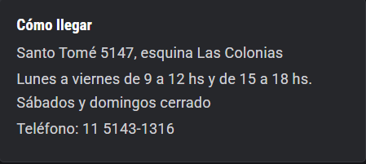
Captura 2: Estado del vehículo y presupuesto estimado

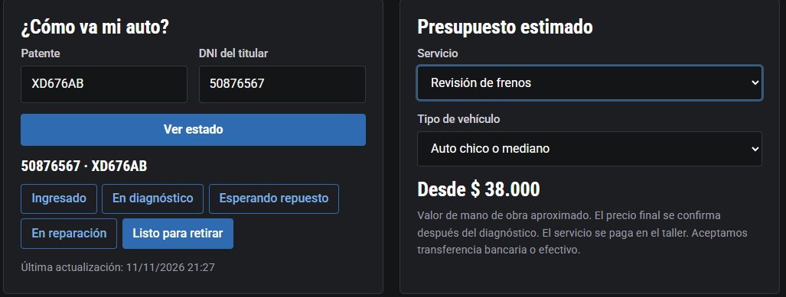
Captura 3: Ubicación del taller

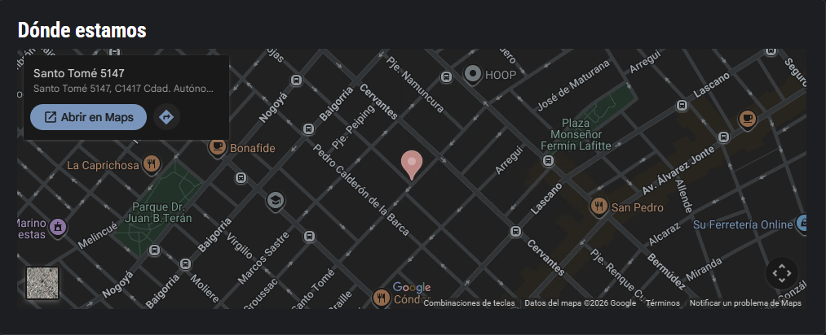
Captura 4: Registro de cuenta

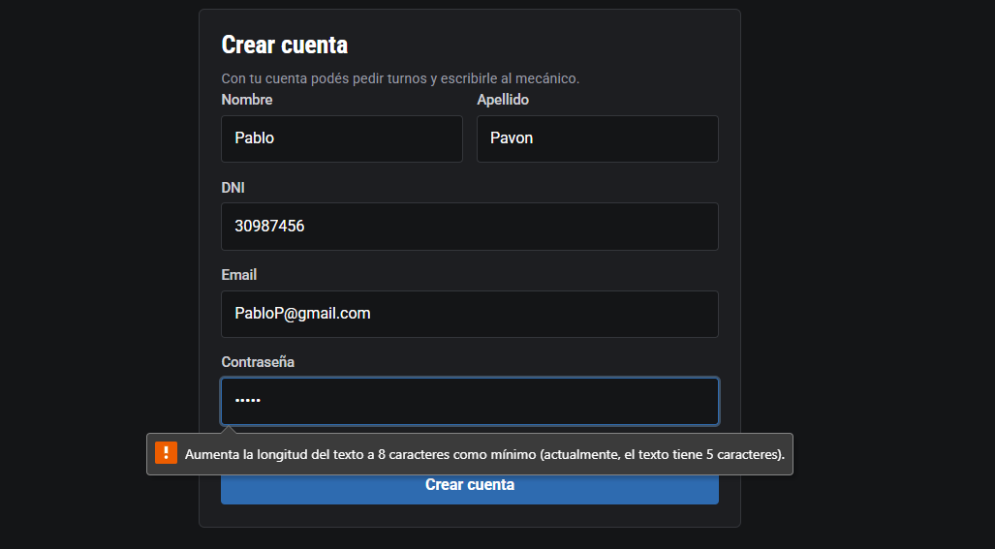
Captura 5: Inicio de sesión

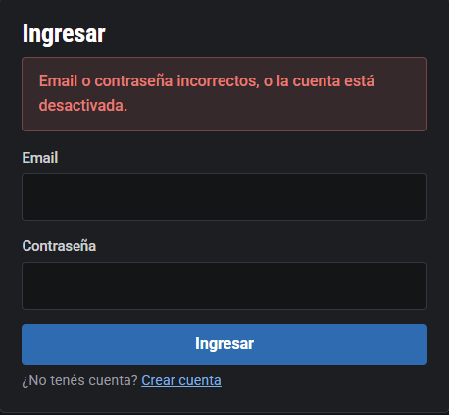
Captura 6: Pedido de turno

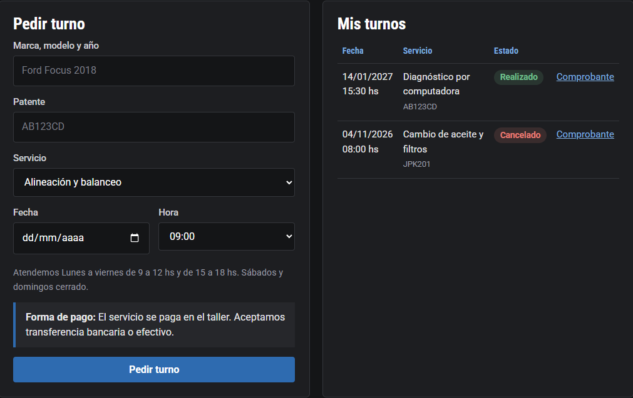
Captura 7: Validaciones del turno

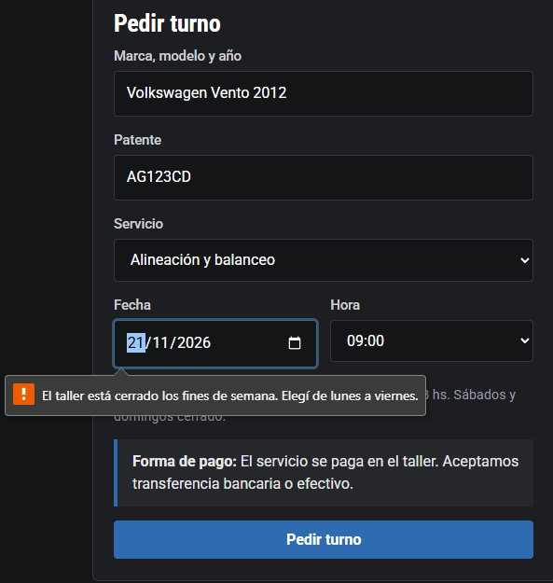
Captura 8: Mis turnos

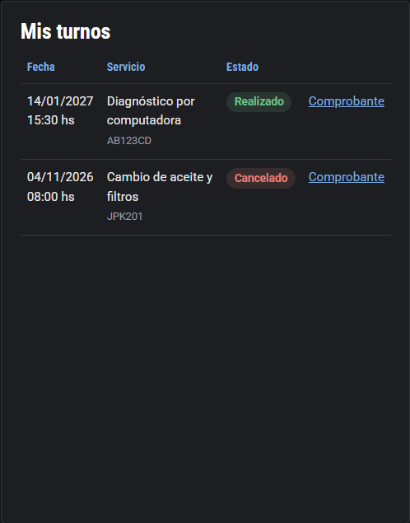
Captura 9: Comprobante del turno

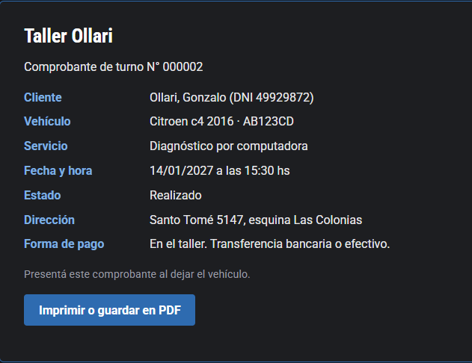
Captura 10: Formulario de contacto

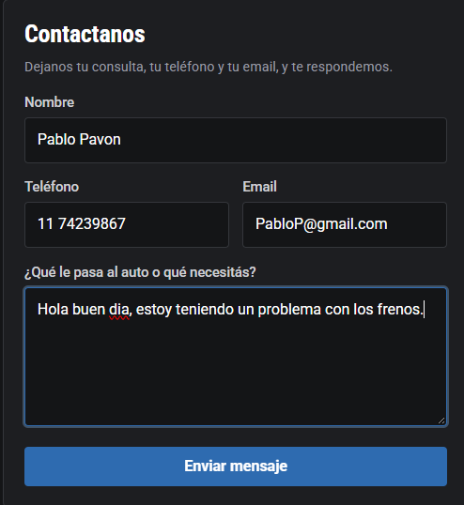
Captura 11: Panel de administración: turnos pedidos

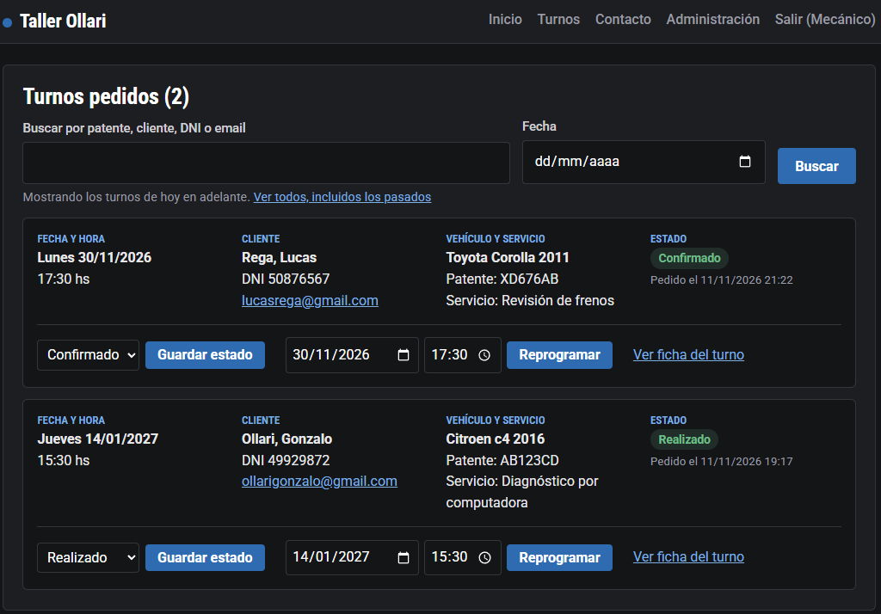
Captura 12: Panel de administración: cambio de estado y reprogramación

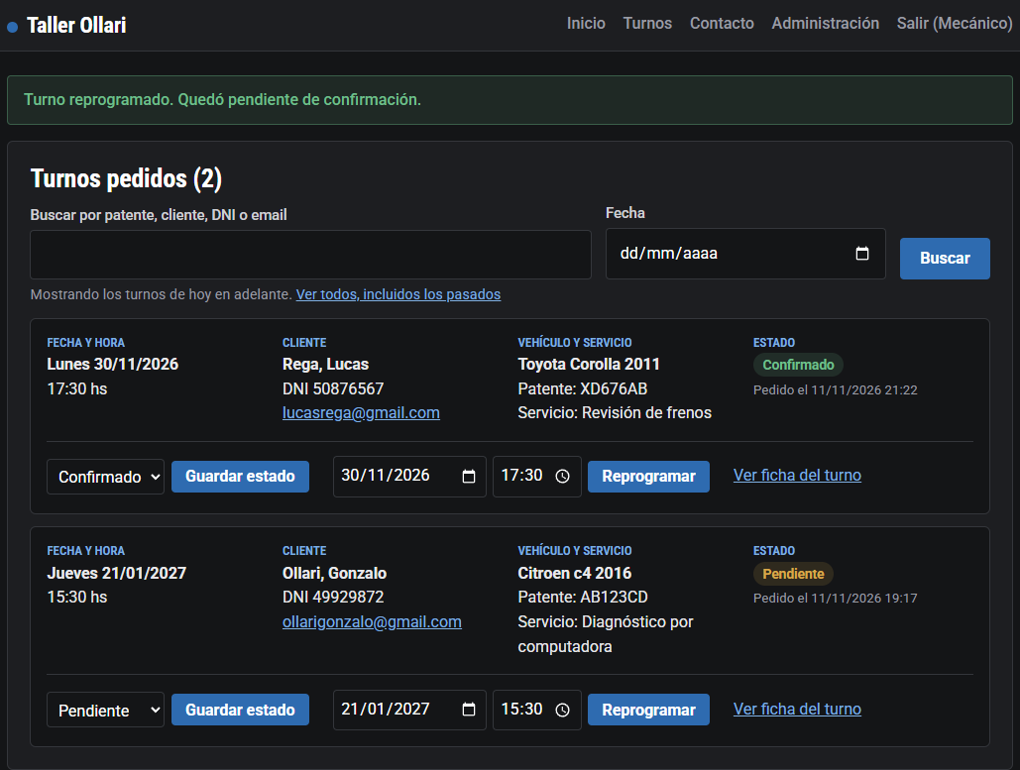
Captura 13: Panel de administración: vehículos en el taller

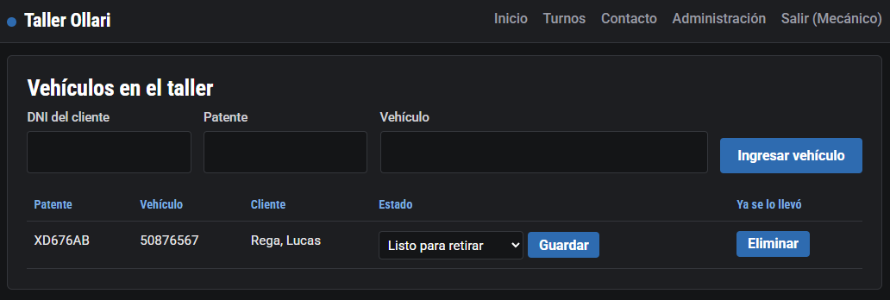
Captura 14: Panel de administración: mensajes de contacto y clientes

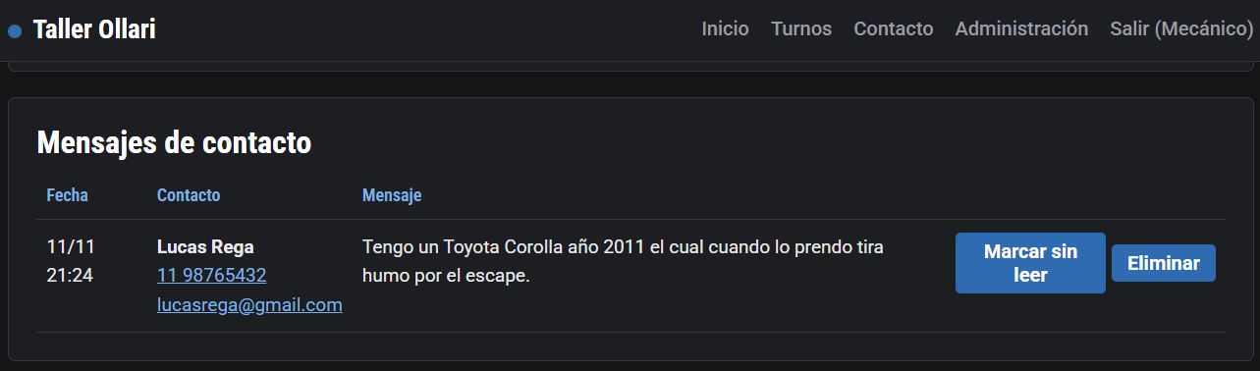
Captura 15: Seguridad: contraseñas cifradas en la base de datos

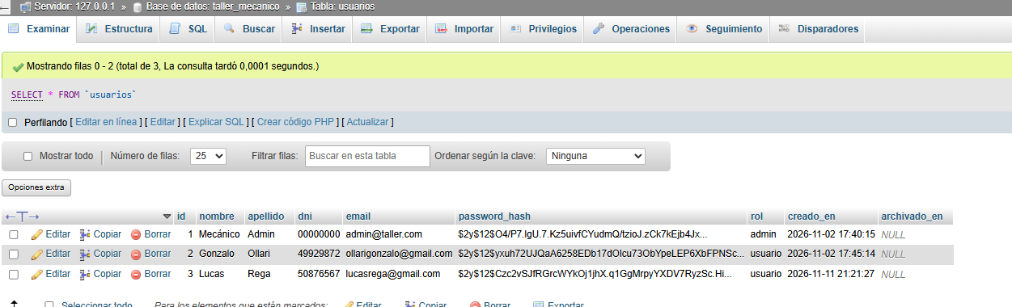
Captura 16: Seguridad: acceso denegado

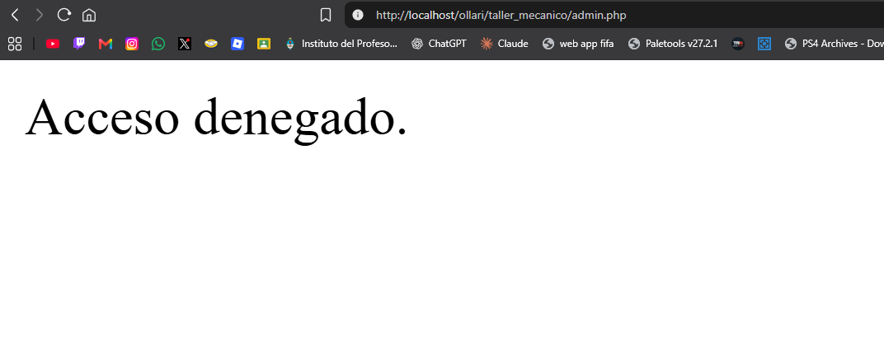
Captura 17: Estructura de la base de datos

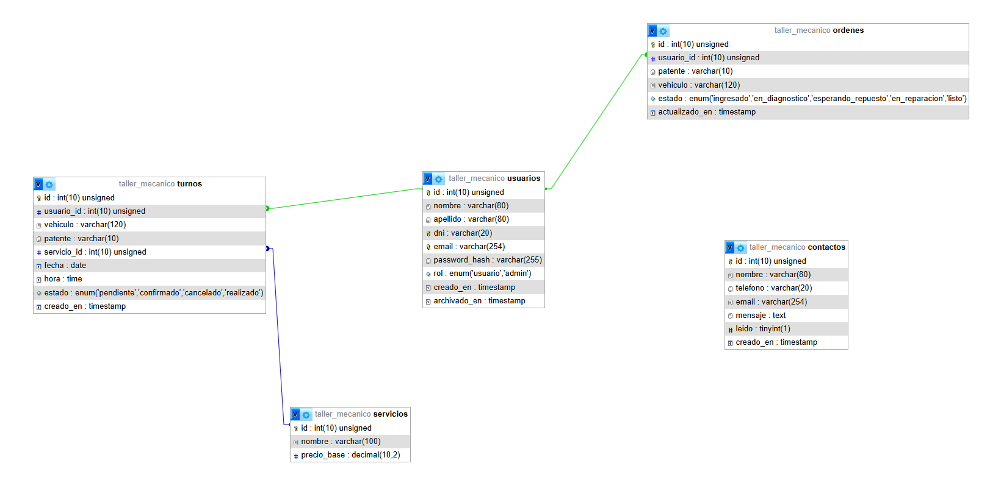

4. Medidas de seguridad implementadas
Medida | Qué hace | Dónde se aplica
Contraseñas cifradas | Las contraseñas se guardan con password_hash() y se comprueban con password_verify(). Nunca se almacenan en texto plano. | registro.php, login.php
Consultas preparadas (PDO) | Los datos que ingresa el usuario viajan separados de la consulta SQL, lo que evita la inyección SQL. | Todas las consultas del sistema
Protección CSRF | Cada formulario lleva un token secreto de la sesión que el servidor verifica, para impedir envíos falsos desde otros sitios. | Formularios de login, registro, turnos, contacto y administración
Escape de la salida (XSS) | Todo texto ingresado por el usuario se muestra con htmlspecialchars() mediante la función e(), para que no se ejecute código en el navegador. | Todas las páginas
Control de sesión | Al iniciar sesión se regenera el identificador (session_regenerate_id) para evitar el robo de sesión, y al cerrarla se destruyen los datos y la cookie. | login.php, cerrar_sesion.php
Control de acceso por rol | Las páginas privadas exigen sesión iniciada y el panel de administración solo permite el rol admin (responde "Acceso denegado"). El rol se asigna siempre en el servidor, por lo que nadie puede registrarse como administrador. | conexion.php, admin.php, registro.php
Acceso solo a datos propios | Un cliente solo puede cancelar y ver los comprobantes de sus propios turnos. El estado de un vehículo se consulta con patente y DNI. | turnos.php, comprobante.php, index.php
Validación en el servidor | Se controlan el formato del email, del DNI y de la patente, el largo de los textos, la contraseña mínima de 8 caracteres, y las reglas de fechas, horarios y cupo de turnos. Los controles del navegador no se consideran suficientes. | registro.php, turnos.php, contacto.php, admin.php
Mensajes de error genéricos | El login no indica si falló el email o la contraseña, y los errores de la base de datos se registran en el log del servidor sin mostrar detalles al visitante. | login.php, conexion.php
Baja lógica de cuentas | Una cuenta desactivada conserva su historial pero no puede iniciar sesión. El administrador no puede desactivar su propia cuenta. | admin.php, login.php
Campo trampa anti-bots | El formulario de contacto incluye un campo oculto que los programas automáticos suelen completar, y esos envíos se descartan. | contacto.php
Confirmación de borrados | Las acciones de eliminar piden confirmación antes de ejecutarse. | admin.php

Limitaciones y mejoras posibles
Al ser un trabajo práctico que corre de forma local, hay medidas que se deberían reforzar antes de publicarlo en internet:
- Cambiar la contraseña del administrador que viene cargada de ejemplo.
- Usar HTTPS y configurar las cookies de sesión como seguras.
- Crear un usuario de MySQL con permisos mínimos y contraseña, en lugar del usuario root sin clave de XAMPP.
- Limitar los intentos de inicio de sesión fallidos y agregar recuperación de contraseña.

5. Dificultades encontradas y cómo se resolvieron
Dificultad | Cómo se resolvió
Error "No se pudo conectar con la base de datos" al abrir el sitio. | La causa era que la base todavía no estaba creada en MySQL. Se encendieron Apache y MySQL en XAMPP, se importó el archivo taller_mecanico.sql desde phpMyAdmin y se revisaron los datos de conexión en conexion.php. Para encontrar el problema se mostró temporalmente el mensaje real del error.
Evitar turnos inválidos: fines de semana, horarios ocupados o en exceso. | Se agregaron validaciones en el servidor: solo lunes a viernes, solo las franjas de 9 a 12 y de 15 a 18, no repetir horario y un máximo de 2 turnos por día. Además, el calendario del formulario avisa si se elige un fin de semana.
El pie de página quedaba a mitad de pantalla y el fondo se repetía en las páginas cortas. | Se ajustó el CSS para que el fondo no se repita y para que el contenido ocupe al menos el alto de la ventana, dejando el pie siempre al final.
La lista de turnos del administrador era muy ancha y obligaba a usar una barra de desplazamiento horizontal. | Se reemplazó la tabla por tarjetas que se adaptan al ancho disponible y muestran todos los datos del turno sin desplazamiento.
Los cambios de diseño no se veían al recargar la página. | El navegador guardaba el CSS anterior. Se agregó una versión al enlace del archivo de estilos, basada en su fecha de modificación, para que se cargue siempre la última, y se recarga con Ctrl + F5.
Quitar de la lista los vehículos que el cliente ya retiró. | Se agregó un botón "Eliminar" con confirmación en la sección de vehículos del panel de administración.
Mantener el sistema simple de explicar y de mantener. | Se decidió reemplazar el chat con el mecánico por un formulario de contacto con teléfono y email, y se quitó el calendario del panel, dejando una lista clara de los turnos pedidos.

6. Conclusión
El sistema cumple con el objetivo de ordenar la atención del taller: los clientes pueden pedir turno y seguir su vehículo, y el mecánico dispone de un panel para gestionar todo desde un mismo lugar. Durante el desarrollo se puso especial cuidado en la seguridad de los datos y en las validaciones del servidor, y se dejaron indicadas las mejoras que convendría aplicar para una publicación real.

